Comparación de ERP-MCP

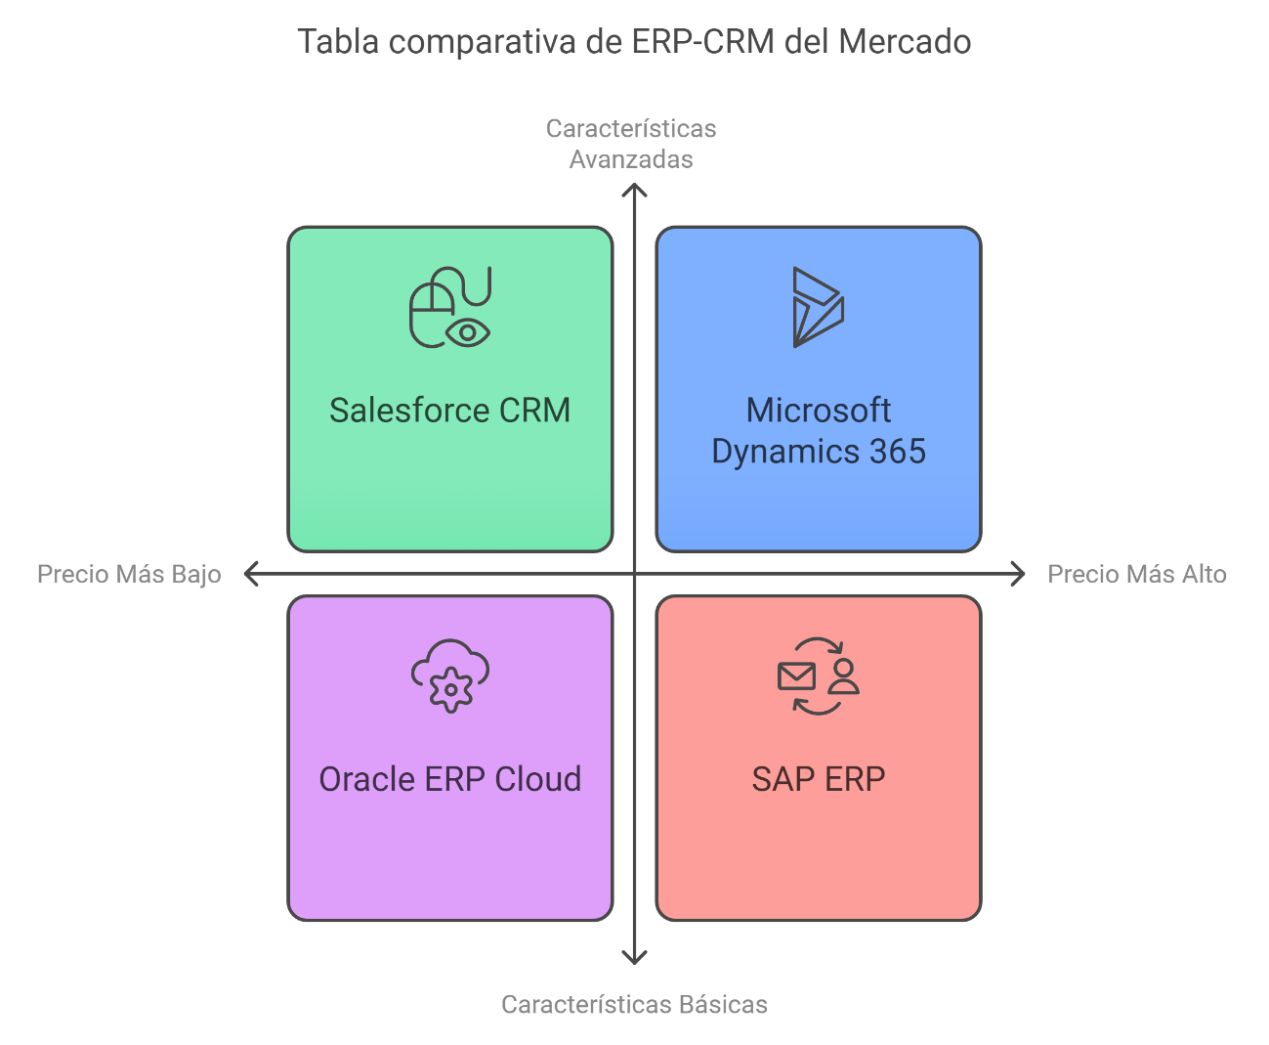

**Índice**

Tabla de ERP-CRM del Mercado 3

Comparación SAP vs Microsoft Dynamics 365. 4

Arquitectura SAP: 5

Requisitos del sistema para SAP 6

Sistema e Gestor de Datos: 6

Bibliografía 7

| Tabla de ERP-CRM del Mercado | | | | | | |
| --- | --- | --- | --- | --- | --- | --- |
| **Nombre** | **Lenguaje Base** | **Licencia** | **Creador** | **Módulos** | **Carteristas principales.** | **Precio.** |
| **SAP ERP** | ABAP, Java | Comercial | SAP SE | * Finanzas. * Ventas. * Compra. * Producción. * Recursos * Humanos. | Escalabilidad, Integración completa, soporte global. | Desde 3000€/año |
| **Microsoft Dynamics 365** | C# y .NET | Comercial | Microsoft | * Ventas. * Servicio Cliente. * Finanzas. * Operaciones. * Marketing. | IA y Flexibilidad en Nube | Desde 60€/mes |
| **Oracle ERP Cloud** | Java, SQL | Comercial | Oracle Corporation | * Fianzas. * Gestión de Proyectos, * Compras. * Cadena de suministros, | Escalabilidad, Seguridad, análisis avanzado | Desde 65€/mes |
| **Salesforce CRM** | Apex, JavaScript | Comercial | SalesForce | * Ventas. * Servicio Cliente, * Marketing. * Comercio | Personalización. Integración con aplicaciones de terceros, análisis de datos. | Desde 23€/mes |

# Comparación SAP vs Microsoft Dynamics 365.

SAP. Utiliza SAP HANA para almacenar y gestionar la base de datos en memoria, permitiendo un acceso y un análisis al instante, Windows Dynamics 365 lo hace a nivel de disco.

Windows Dynamics 365 tiene una arquitectura modular que permite implementar solo los módulos necesarios, proporciona flexibilidad y escalabilidad. SAP es una arquitectura a tres niveles: interfaz de usuario, lógica del negocio y almacenamiento de los datos.

SAP. Escalabilidad en vertical, puede añadir fácilmente más recursos a un solo servidor. Windows Dynamics 365 con Server SQL lo puede hacer tanto vertical como horizontal.

SAP. Compatible con varios sistemas de gestores de datos como: SAP HANA, Oracle, Microsoft SQL Server y IBM DB2.

Microsoft Dynamics 360 solo con Microsoft SQL Server y Azures SQL.

SAP por sus tecnología avanzadas y capacidades de procesamientos su costo es elevado, MD360 es accesible económicamente por tener la capacidad de ser más flexible, adquiere lo que necesita las empresas en eso momento.

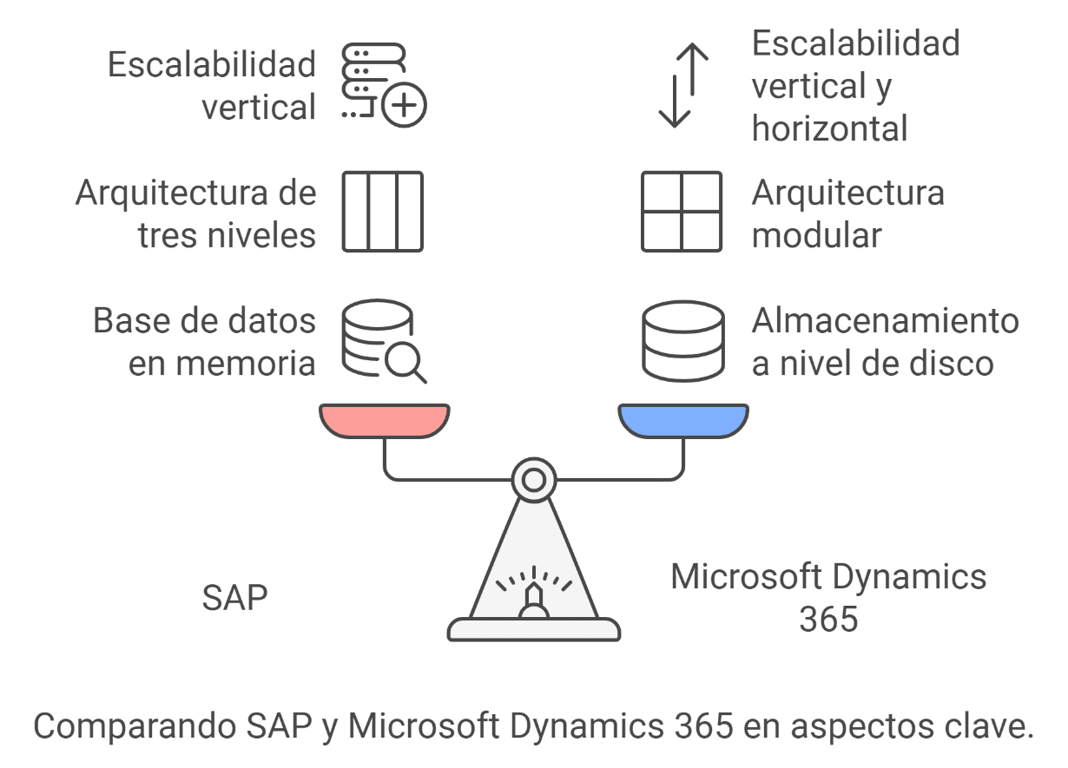

# 

# Arquitectura SAP:

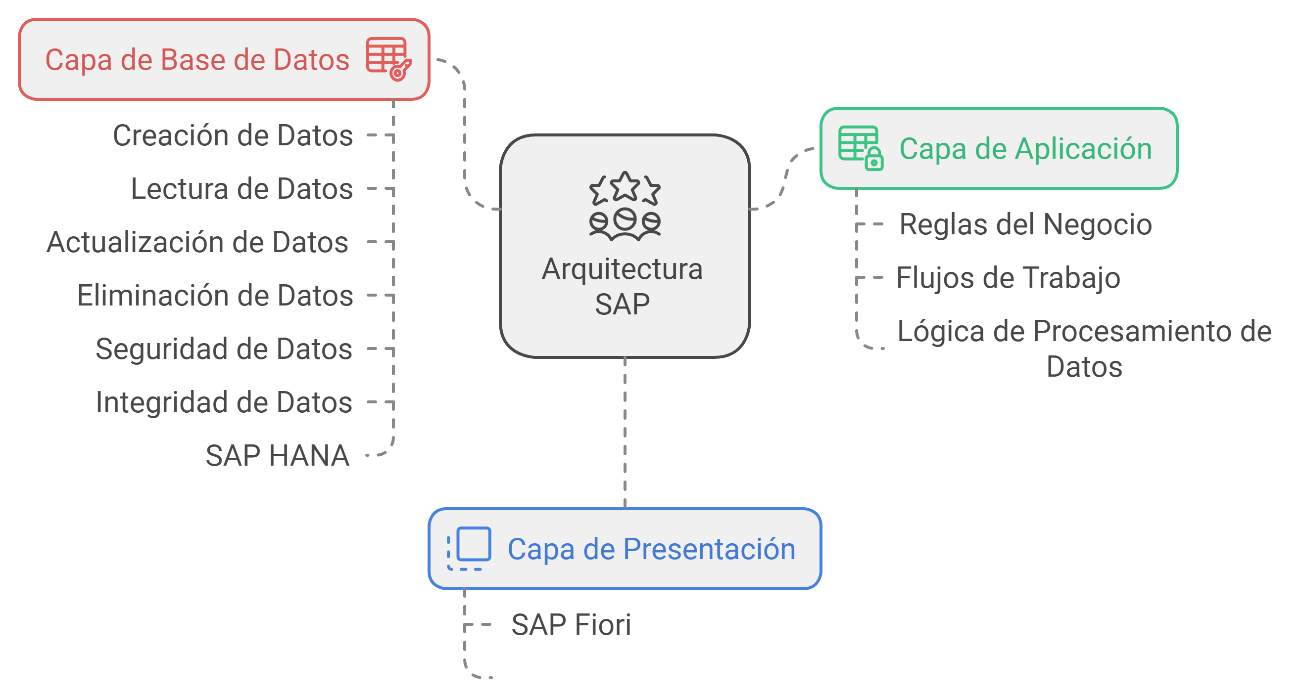

Su arquitectura se divide en tres capas:

* **Capa de Presentación:** Interfaz que interactúa con los usuarios finales, gestionada por SAP FIORI, que ofrece al usuario una interfaz moderna para ordenadores, tabletas y móviles.
* **Capa de Aplicación:** Maneja las reglas del negocio, flujos de trabajo y lógica de procesamiento de datos.
* **Capa de Base de Datos:** Gestiona los datos, incluye creación, lectura, eliminación, actualización, seguridad e integridad de los datos.

# Requisitos del sistema para SAP

**On-Premise**, Se instala en **servidor local** y requiere mínimamente:

* Procesador multinúcleo como Intel Xeon E3 (Procesador dedicado a los Server).
* Memoria RAM 16GB.
* Conexión de Red, banda ancha estable y de alta velocidad.
* Sistema Operativos:
  + Windows Server 2016.
  + SUSE Linux Enterprise Server 11.

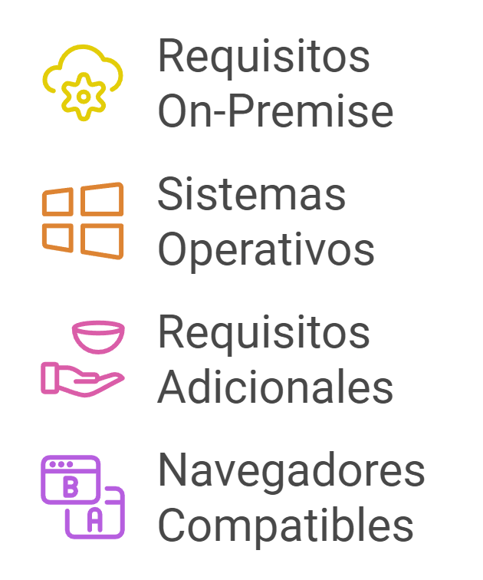

* + Red Hat Enterprise 7.
  + Oracle Linux 7 y 8.
  + IBM AIX (Unix) 7.1.
  + HP-UX (Unix) 11i v3.

**SAP GUI (versiones en .exe y .java) y SAP BUSINESS CLIENT**, softwares que permiten al cliente acceder y trabajar con SAP. Requisitos:

* **Sistema Operativo:**
  + Windows 7.
  + Linux (versión .java).
  + MacOS (versión .java).

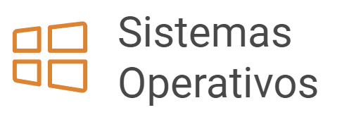

* **Hardware:**
  + RAM 1 GB.
  + Espacio en Disco 300 MB.
  + RED de banda ancha.
* **Para utilizar SAP Business Client utiliza un navegado, mínimo:**
  + Microsoft Edge 94.
  + Google Chrome 94.
  + Mozilla Firefox 88.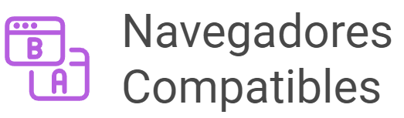

# Sistema e Gestor de Datos:

SAP acepta varios gestores de datos pero el recomendado es el SAP HANA, que está integrado y optimizado con las aplicaciones de SAP, permitiendo un análisis en tiempo real.

# Bibliografía

SAP

<https://www.sap.com/products/erp.html>

[https://support.sap.com/en/my-support/software-downloads.html](https://support.sap.com/en/my-support/software-downloads.html?anchorId=section_90889002)

<https://community.sap.com/t5/additional-blogs-by-members/guide-to-install-sap-gui-and-test-connection-on-mac/ba-p/13133117>

<https://en.wikipedia.org/wiki/SAP_HANA>

<https://www.sap.com/products/erp/s4hana/innovations.html>

<http://wikibon.org/wiki/v/Primer_on_SAP_HANA>

<https://youtu.be/adv25iZmgQc?si=5OmUxZPq1XNXbzhA>

<https://www.zdnet.com/article/sap-hana-sales-fly-but-theres-more-to-the-in-memory-story/>

<https://en.wikipedia.org/wiki/SAP_SE>

<https://community.sap.com/t5/technology-blogs-by-sap/sap-software-on-linux-with-systemd/ba-p/13526035>

<https://openwebinars.net/blog/sap-erp-que-es-caracteristicas-y-funcionalidades/>

<https://www.historiaempresas.com/sap/>

<https://blog.cobaltaire-consulting.com/3-capas-sistema-sap/>

<https://www.deustoformacion.com/blog/gestion-empresas/funciona-arquitectura-sistema-sap>

<https://redsinergia.com/breve-historia-de-sap/>

<https://www.ijam.com.mx/blog/empresa-sap-que-es-y-como-surge/>

<https://www.historiaempresas.com/sap/>

<https://www.inesem.es/revistadigital/gestion-empresarial/sap-la-importancia-de-contar-con-un-software-erp-lider-en-el-mercado/>

<https://blog.comparasoftware.com/sap-erp/>